

“嗨乐宝”购物网站系统
需求规格说明书



北京航空航天大学
2011-09

项目组成员信息
小组名称 | Team 16
学号 | 姓名 | 本文档中主要承担的工作内容
14061052 | 韦国华 | 文档整个构架设计，分配工作，合并组员的工作，完成大部分文档内容 贡献率：70%
14061019 | 甘佳洛 | 完成系统数据流图设计以及绘画，对文档结构进行小调整 贡献率：10%
14061061 | 郭敏杰 | 完成系统非功能性需求的撰写，调整文档整体格式 贡献率：10%
14081089 | 李迎皓 | 完成数据字典表，对文整个文档的细节错误进行审查 贡献率：10%
表0-1. 成员信息
版本变更历史
版本 | 提交日期 | 主要编制人 | 审核人 | 版本说明
1．0 | 11月10日 | 韦国华 | 李迎皓 | 新写成
2．0 | 11月29日 | 甘佳洛 | 郭敏杰 | 针对检查修改
表0-2. 版本变更历史
目 录
1. 范围 1
1.1 标识 1
1.2 系统概述 1
1.3 文档概述 1
1.4 术语和缩略词 2
2. 引用文档 2
3. 功能需求 2
3.1 系统用例模型 2
3.2 系统用户描述 3
3.3 用户登录模型 4
3.4 用户注册模型 6
3.5 顾客浏览商品模型 7
3.6 顾客购物车管理模型 7
3.7 订单处理模型 9
3.8 卖家管理商品模型 10
3.9 系统管理员管理系统模型 12
3.10 用户资金管理模型 13
3.11 用户管理个人信息模型 15
4. 数据需求 16
4.1 数据流图 16
4.2 系统ER图 25
4.3 系统数据字典 26
5. 非功能需求 28
5.1 系统性能需求 28
5.2 可靠性需求 29
5.3 易用性需求 29
5.4 安全性需求 30
6. 运行需求 30
6.1 硬件接口 30
6.2 软件接口 31
6.3 用户界面需求 31

范围

标识
文档标识号：A2016-11-10-01-16
文档标题：系统需求规格说明书
产品中文名称：《基于终端的“嗨乐宝”购物网站系统》软件开发计划书
产品英文名称：Happy ShopBay
产品英文简称：HSB
产品编码：201610100016

系统概述
本系统旨在提供一个快捷方便又简单的购物网站，他可以让卖商品的人和买商品的人注册，并可以在本系统上相互转虚拟资金。另外，还有一些网站的管理员，管理员专门清除一些不良的用户账号。现在购物网站的广告太多，内容冗杂，所以一个内容较简单的购物网站无疑是众多网站中的一股清流。本系统是因为是首次开发，所以没有开发、运行和维护的历史。目前系统面向的只能是较小的范围的人群，也就是本学校里的学生。系统开发完成后，网站的服务器计划搭在开发人员自己在云服务供应商租借的服务器上。

文档概述
本文档的编写目的是让用户和开发方对要搭建的购物网站所达到的功能和目标有更加明确的认知。通过双方反复的交流沟通，最终形成了对系统功能进行明确而且详细地说明的需求文档。文档通过生动详细的图片和文字，对系统各部分需要进行说明，让用户更容易地理解这些需求。同时也为开发团队往后的设计开发提供了基本的指导思想。
该文档首先给出了整个系统的整个网络结构和功能结构的概貌，从总体架构上给出整个系统的轮廓，然后又对功能需求、数据需求、非功能性需求和运行需求做了详细的描述。其中对功能需求的描述采用了UML的用例模型方式，主要描述了每一用例的基本事件流，若有备选事件流则加以描述，否则省略。同时给出了直观的用例图。对数据需求的描述选用了ER图，用以描述系统数据实体及其联系，并用数据字典对ER图中实体的属性进行了详细深入的说明。同时还使用了数据流图对对系统内部信息的传递进行了详细的描述。在非功能性需求方面，我们对系统的性能、可靠性、易用性和安全性都做了明确的规定。最后再对系统运行所需的软硬件支持做了确切的说明。
本文档含有系统的设计理念，属于开发团队的产品。所以本文档只能让需求提出方和开发团队入部阅读，不可传播。

术语和缩略词
SRS：软件需求规格说明书（System Requirement Specification）
ER：实体关系图（(Entity Relationship Diagram）
DBMS：数据库管理系统(Database Management System)
DFD：数据流图（Data Flow Diagram）
HTTP：超文本传输协议（HyperText Transfer Protocol)

引用文档
- 项目任务书：
- A2010-00-01-00.SRS-系统需求规格说明书模板，内部文档

功能需求

系统用例模型
- 系统登录用例模型：总体上，用该系统的有三种人，分别是顾客、卖家和系统管理人员。这三种人都有登录系统的要求。
- 用户注册用例模型：新用户可以通过系统进行注册然后才能使用系统。注册是要选择身份。系统管理人员不能注册，身份选择只能是顾客和卖家。
- 顾客浏览商品用例模型：顾客要买东西，首先要在网站看浏览商品的信息，用户要看好要买的东西后，可以先把东西放到购物车。
- 顾客购物车管理用例模型：顾客在下单之前需要把看好的商品暂时放在购物车，同时顾客可以去已放入购物车的商品进行管理，管理包括删除和修改商品个数。
- 订单处理用例模型：顾客可以选择提交订单、取消订单、退货退款、为订单付款查看订单信息，而卖家可以查看顾客订单，处理退货退款还有更新订单发货信息。
- 卖家管理商品用例模型：卖家可以在网页中添加或删除商品，也可以修改商品的信息。
- 系统管理员管理系统用例模型：系统管理员可以查看整个系统的运行状态，查找不查用户，删除不良用户，还可以增加新管理员
- 用户资金管理用例模型：系统给用户，这里指顾客和卖家提供虚拟的资金，可用于相互转账，提现，也有对资金的充值操作。
- 修改个人信息用例模型：系统用户，包括顾客、卖家和系统管理员，都有修改自己在网站上信息的

系统用户描述
顾客，作为系统的主角之一，指的是在网站上购买东西的那一类人。系统给予他们的操作有：
- 注册新用户。
- 登录系统
- 修改个人基本信息，系统保存其信息。其中个人基本信息包括收货地址，电话号码，电子邮箱，用户名，密码。
- 浏览由卖家放在网站上的部品信息
- 把自己喜欢的商品放入购物车
- 提交订单
- 查看订单信息，订单信息包括购买的所有商品信息，总价。在卖家发货之后，订单的信息还应该包括物流公司的名称以及快递单号。
- 为订单付款。
- 退货退款请求。请求上应该写明退货原因，以及货物发回快递单号。
- 个人资金管理，包括充值、转账和提现
卖家，作为系统的另一主角，是指人网站上卖东西的那一类人。他们在系统中的操作有：
- 注册用户
- 登录系统
- 修改个人信息，系统保存其信息。其中个人信息包括店铺所在地、店铺电话、店铺名、登录密码、真实名字、身份证号、身份证件照片。
- 管理商品，卖家在系统中添加或修改自己要销售的商品，卖家管理的商品信息应该包括商品名称、商品价格、商品数量、商品介绍介绍可以文字或者图片。
- 处理顾客订单，发货后更新订单的快递单号信息。
- 处理用户退货退款请求。
- 个人资金管理包括充值、转账和提现
系统管理员，这个身份是不可在网站上注册的，需由一开始直接在数据库中指定一名或几名人员从系统管理员。系统管理现由我们开发小队来担当。指定了一名系统管理员后，该管理员可以在后台操作，添加新的管理员，或者删除管理员。在系统中，管理员的操作有：
- 添加新管理员
- 对不良账号进行查封
银行系统，它仅参与了用户提款和充值这一功能，实际不没有使用该系统。

用户登录模型
- 功能说明：总体上，用该系统的有三种人，分别是顾客、卖家和系统管理人员。这三种人都有登录系统的要求。
- 确定执行者：顾客、卖家和管理员
- 功能用例图
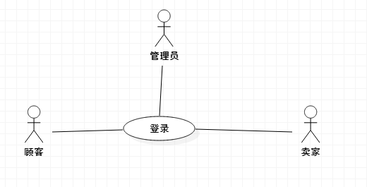
图3-1. 用户登录用例模型
- 前置条件：用户启动该系统
- 基本路径：
- 系统显示登录界面
- 用户输入登录信息用户名和密码，选择登录身份管理员或卖家或顾客，并提交登录信息。
- 系统检查登录信息。
- 如果登录密码不对，开始循环
  - 提示用户密码不对
  - 用户重新输入
  - 如果密码正确，结束循环，并根据用户身份跳转到不同页面。用例结束
- 如果用户不存在，提示用户未注册。用例结束
- 可选路径：
- 在第三步，如果用户登录信息没有填完整，返回第二步，并提示用户把必要的信息填完整，必要信息包括用户名、密码及身份。
- 第三条开始，如果检测到网络有问题，提示用户检查网络

用户注册模型
- 功能说明：新用户可以通过系统进行注册然后才能使用系统。注册是要选择身份。系统管理人员不能注册，身份选择只能是买家和卖家。
- 确定执行者：新用户
- 用例图
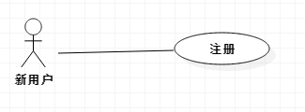
图3-2. 新用户注册用例模型
4．前置条件：用户启动该系统
5．基本路径：
- 系统显示注册页面
- 用户填写注册信息，用户名和密码并选择身份买家和卖家。提交注册申请
- 系统检查是否有重名，检查信息完整性
- 如果有重名，提示用户有重名
- 否则提示用户注册成功，并跳转到登录页面，系统记录下用户的注册信息，用例结束。
6．可选路径
- 在注册成功前的任何时刻，用户都能取消注册，退出系统，注册信息不保存，用例结束
- 系统在第六步接收到不完整信息，完整的注册信息包括用户名和密码。则返回第2步，并提示用户填写未填写的必要信息。
- 第三条开始，如果检测到网络有问题，提示用户检查网络。
7．后置条件：如果注册成功，新用户信息将被保存在系统里。

顾客浏览商品模型
- 功能说明：买家可以在网页上浏览商品，获得商品的详细信息。
- 确定执行者：顾客
- 用例图
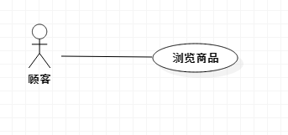
图3-3. 顾客浏览商品用例模型
- 前置条件，顾客登录成功
- 基本路径
- 顾客登录成功后跳转至商品浏览页面，显示所有商品简单信息列表，用例开始。
- 顾客在页面点击商品发送查看商品详细信息请求。
- 系统根据客户选择的商品，返回商品的详细信息。
- 可选路径
- 第1步开始，如果检测到网络有问题，提示用户检查网络
- 顾客在第三步等待过程中关闭页面，返回第一步。

顾客购物车管理模型
- 功能说明：顾客在相中自己喜欢的商品后，如果要下单，需要先将商品添加到购物车，另外，顾客还能查看购物车商品列表，删除购物车中的商品还有修改购物车中的商品数量。
- 确定执行者：顾客
- 用例图
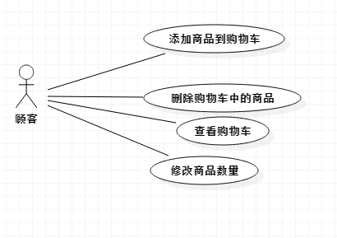
图3-4. 顾客管理购物车用例模型
- 前置条件：顾客登录成功，用户现在在浏览商品页面
- 基本路径：
- 顾客添加商品到购物车，用例开始。
- 系统检查顾客购物车，如果已有相同的商品，则商品数加1。如果没发出查看购物车请求
- 用户发出查看购物车信息请求
- 系统返回购物车中商品的简要信息，跳转到购物车页面。
- 用户选择删除商品请求
- 系统从购物车中删除商品信息
- 用户选择修改商品个数
- 系统响应请求，更改商品个数。
- 用户退出购物车页面，用例结束。
- 可选路径
- 第1步，如果用户发出查看购物车信息请求，用例开始，直接跳转至第4步。
- 第5步，用户可以选择修改商品数量然后转到第8步。
- 第7步，用户可以选择删除商品，然后转到第6步
- 以上步骤中出现网络异常，则提示用户检查网络，用例结束。

订单处理模型
- 功能说明：在与订单有关的功能中，顾客可以提交订单，也就是图中的下单操作，同时也能取消提交的订单、为订单付款、退货和查看订单信息。而对店家来说，店家可以查看所有的订单，查看并处理退款退货请求，店家在发货之后还要及时更新订单的发货状态。
- 确定执行者：顾客、店家
- 功能用例图
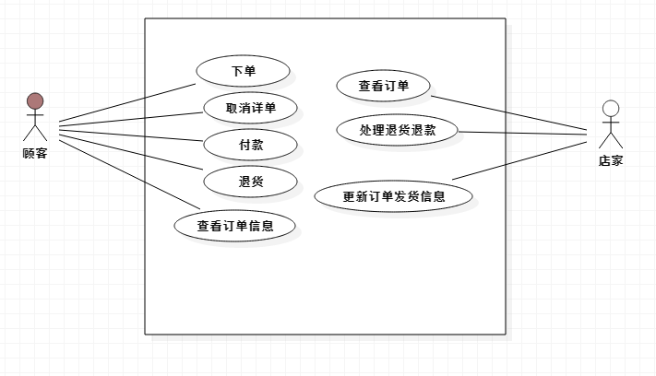
图3-5. 订单处理用例模型
- 前置条件：顾客登录成功，店家也登录成功，顾客购物车里有商品
- 基本路径：
- 顾客发出提交订单请求，用例开始
- 系统检查顾客购物车是否有商品，如果没有，提示顾客购物车没商品用例结束
- 如果有商品，系统统计商品总价，并给顾客列出清单。请求顾客确认提交。
- 顾客确认提交
- 系统跳转付款页面，循环开始
- 顾客输入支付密码，提交付款
- 系统检查密码正确性，如果不正确，提示顾客密码不正确。
- 如果密码正确，循环结束。系统检查顾客资金余额，余额不足，提示用户充值，用例结束。
- 如果余额足够，系统从用户资金中扣除商品总价，转到相应卖家资金中。从顾客购物车中删除所有商品，减少网站上相应商品的数量，并提醒卖家有新订单。
- 卖家发出查看订单请求
- 系统返回订单信息
- 卖家发货后，请求修改订单发货信息
- 系统修改订单保存订单发货信息，并提醒相应顾客
- 顾客发出退货申请
- 系统把申请提交卖家处理
- 卖家确认可以退货
- 系统从老卖家资金扣除商品总价，给相应用户资金增加商品总价。用例结束。
- 可选路径：
- 第4步，如果顾客取消提交订单，用例结束。
- 第6步，顾客放弃付款，用例结束，订单信息不保存。
- 第16步，卖家不同意退货申请，用例结束
- 整个过程中如果网络异常，系统恢复到上一个用户请求开始前状态，并提示用户检查网络，用例结束。

卖家管理商品模型
- 功能说明：卖家可以根据自己的实际货存更新网站上的商品信息，包括添加商品，修改商品信息。
- 确定执行者：卖家
- 功能用例图
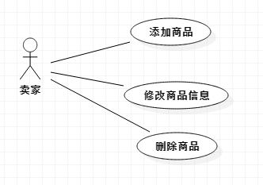
图3-6. 卖家管理商品用例模型
- 前置条件：卖家成功登录
- 基本路径：
- 卖家进入商品管理页面，用例开始
- 卖家选择添加商品
- 系统跳转到商品添加页
- 卖家填写商品信息，并提交
- 系统检查信息完整性，信息不完整则返回第4步。并提示用户没填写的必要信息，必要信息应该包括商品名称，商品价格，商品数量。
- 信息完整，系统保存商品信息，提示卖家商品添加成功，并页面返回商品管理页
- 卖家选择修改商品
- 系统跳转至商品信息修改页
- 卖家修改商品，确认提交
- 系统检查商品信息完整性，不完整则跳到第9步，并提示卖家填写缺少的必要信息。
- 如果信息完整，系统更新相应商品信息，并提示卖家更新成功，跳转到商品管理页面
- 卖家选择删除商品
- 系统删除卖家选择的信息，更新数据。
- 卖家离开商品管理页，用例结束。
- 可选路径：
- 1，5，13步之后都可以跳转到第2，6，14步。
- 第4步，卖家取消添加，系统回商品管理网页，信息不保存
- 第9步，顾客放弃修改，系统回商品管理网页，信息不更新
- 以上步骤中，网络出现问题，则提醒用户检查网络，用例结束

系统管理员管理系统模型
- 功能说明：系统管理员可以执行封掉不良用户账号，增加新管理员等操作。
- 确定执行者：系统管理员
- 功能用例图：
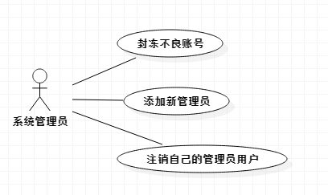
图3-7. 系统管理员操作用例模型
- 前置条件：系统管理用成功登录
- 基本路径：
- 系统管理员进入系统管理页面，用例开始
- 系统管理员选择要查封的用户
- 系统删除该用户的信息
- 系统管理员选择添加新管理员
- 系统转到添加管理员页面
- 系统管理员填写信息并提交
- 系统检查信息完整性，完整的信息就包括用户名，密码
- 如果不完整，转到第6步并提示填写不完整信息
- 如果完整，提示添加成功，系统保存信息，并回到管理页面
- 管理员退出系统，用例结束
- 可选路径：
- 第1步可以直接到第4步，第3步可以直接到第10步
- 第6步，如果管理员放弃添加，则系统返回管理页面，不保存信息。

用户资金管理模型
- 功能说明：顾客和卖家都有自己的虚拟资金，他们对自己的资金可进行充值、转账、提款这些操作
- 确定执行者：顾客和卖家
潜在执行者：银行系统
- 功能用例图
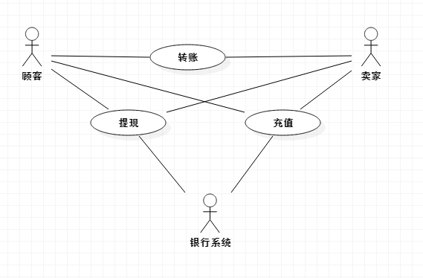
图3-8. 顾客卖家资金管理用例模型

- 前置条件：用户成功登录

- 基本路径：
- 用户进入资金管理页面
- 用户选择充值
- 系统转到充值页面
- 用户填写充值信息
- 系统检查信息完整性包括充值金额和密码，如果不完整，则回到上一步，并提示用户填入没填写的必要信息。
- 如果信息完整，系统提交充值请求给银行系统，并等待银行系统的回应。
- 银行系统回应成功信息，本系统将往用户资金上加上充值金额，并更新用户资金信息。并提醒用户充值成功，跳转到资金管理页面。
- 银行系统不回应，或回应失败信息，则将信息反馈给用户。
- 用户选择转账
- 系统转到转账页面，用户填写转账信息，并提交
- 系统检查信息完整性和正确性，完整性包括转账金额、支付密码、对方账号。以及资金是否充足。
- 如果检查未通过，则跳到第10步，并提示用户失败信息。
- 如果检查通过，系统从转账用户资金扣除转账金额，加到被转账的用户资金中。并提示用户转账成功，退回到管理页面。
- 用户选择提现操作
- 系统转到提现页面，
- 用户填写提现信息包括提现金额和银行卡号
- 系统检查完整性和资金是否充足，如果不充足或信息不完整，回到上一步，并提示用户资金不足或信息不全
- 如果检查通过，系统把提现请求交给银行系统处理。并等待处理信息
- 银行处理成功，系统从用户资金中扣除相应金额并提示用户提现成功，否则提示用户提现失败。退回资金管理页面。
- 用户退出管理页面，用例结束。
- 可选路径：
- 第1，8，13步都可以直接跳转到第2，9，14步。

用户管理个人信息模型
  - 功能说明：系统的所有用户都有属于自己的个人信息，这些信息被保存在系统中，本系统是允许用户对个人信息进行修改的。
  - 确定执行者：顾客、卖家和系统管理员
  - 功能用例图：
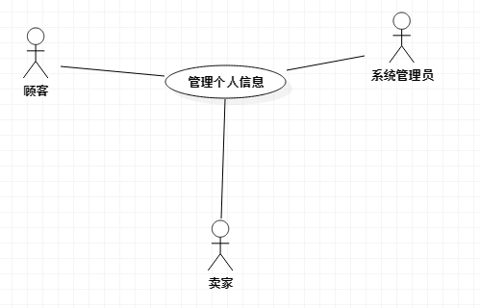
图3-9. 顾客卖家资金管理用例模型
  - 前置条件：用户功能登录系统
  - 基本路径：
- 用户选择修改个人信息，用例开始
- 用户填写信息表，确认提交
- 系统检查信息完整性，如果不完整返回上一步，并提示用户输入不完整的必要信息。
- 如果必要完整，系统根据用户的修改更新数据，并提示用户修改成功。用例结束。
  - 可选路径
- 在修改信息提交前，用户都可以选择退出修改页面。用例结束。
- 若在提交是网络不正常，系统不更新信息，并提示用户检查网络。

数据需求

数据流图
1．顶层数据流图
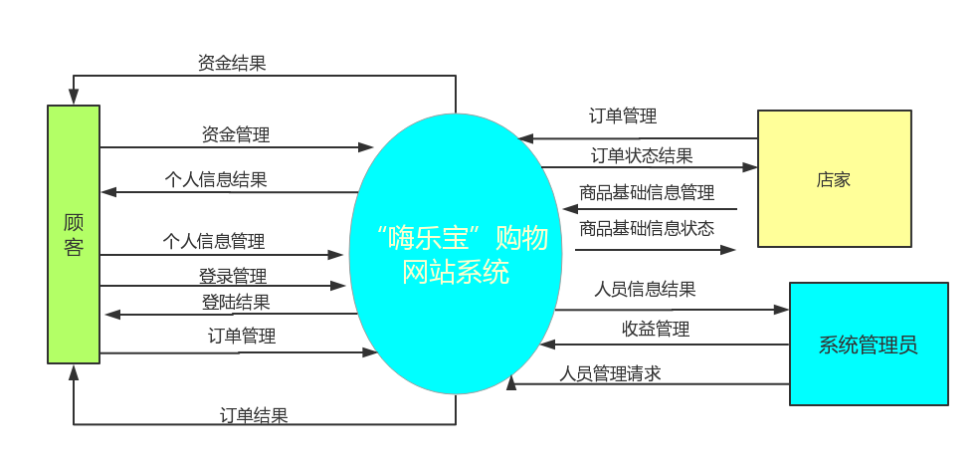
图4-1. 顶层数据流图
2．顾客0层数据流图
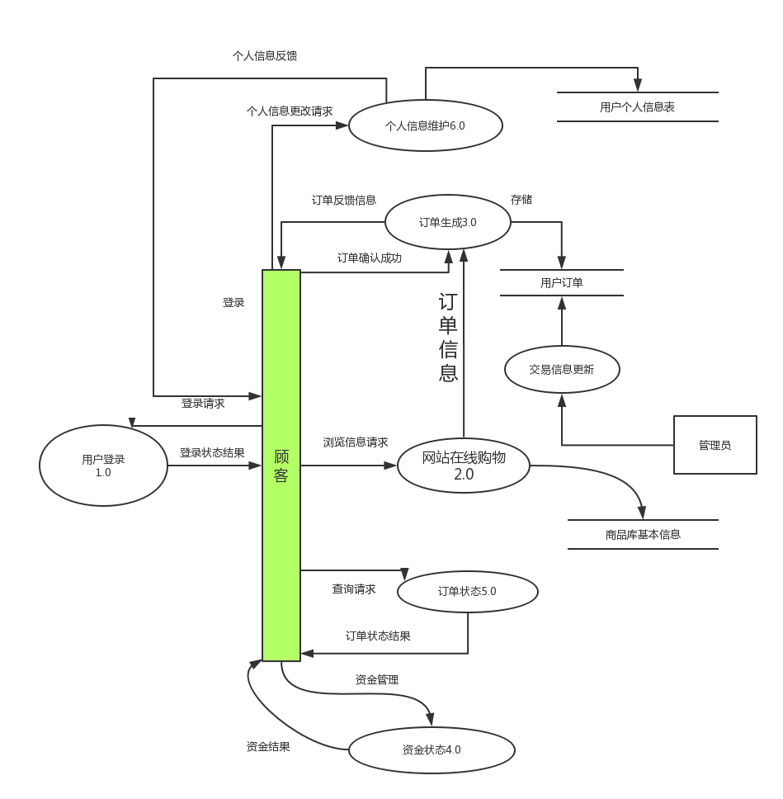
图4-2. 顾客0层数据流图

3． 顾客登录1.0_1层数据流图
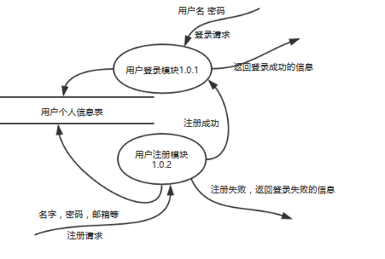
图4-3. 顾客登录1.0_1层数据流图数据流图
4． 顾客登录模块1.0.1_2层数据流图
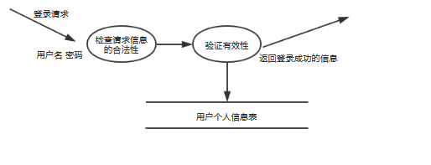
图4-4. 顾客登录模块1.0.1_2层数据流图
5．顾客注册模块 1.0.2_2层数据流图
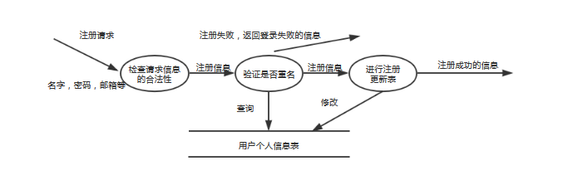
图4-5. 顾客注册模块 1.0.2_2层数据流图
6． 网站在线购物1层数据流图
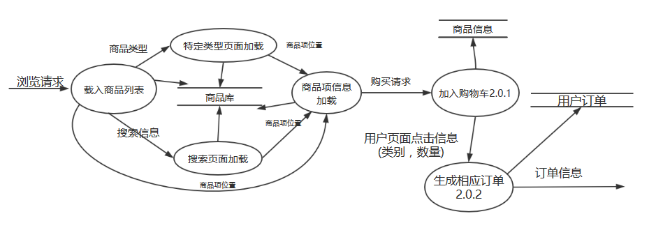
图4-6. 网站在线购物1层数据流图
7． 加入购物车201_2层数据流图
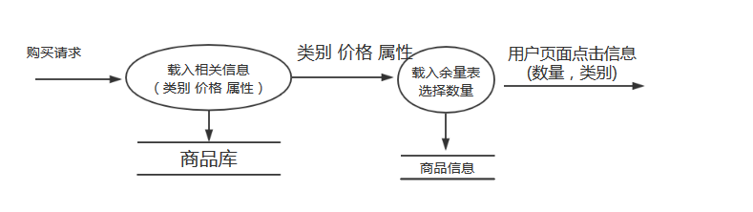
图4-7. 加入购物车201_2层数据流图
8． 生成相应订单 2.0.2_2层数据流图
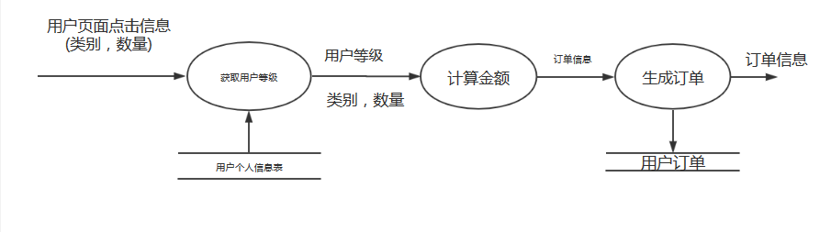
图4-8. 生成相应订单 2.0.2_2层数据流图
9． 订单生成3.0_1层数据流图
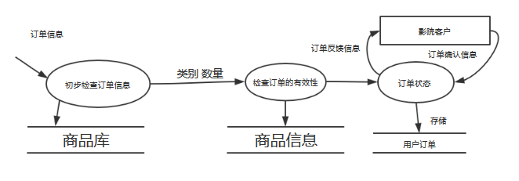
图4-9. 订单生成3.0_1层数据流图

10． 资金状态4.0_1层数据流图
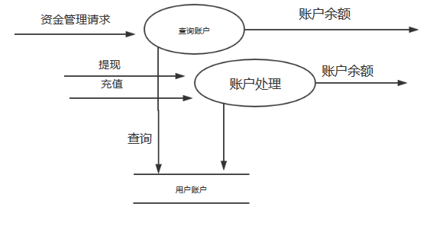
图4-10. 资金状态4.0_1层数据流图
11．订单状态5.0_1层数据流图
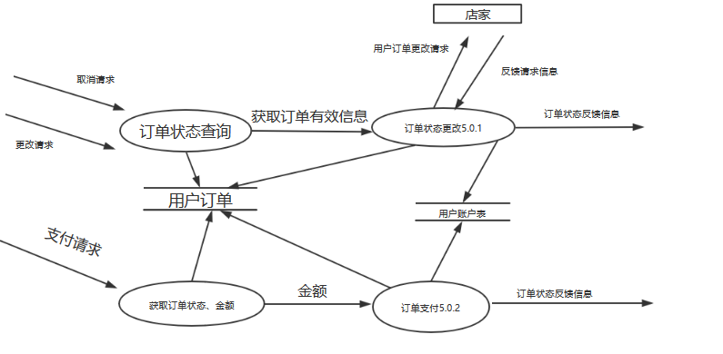
图4-11. 订单状态5.0_1层数据流图
12．订单状态更改5.0.1_2层数据流图
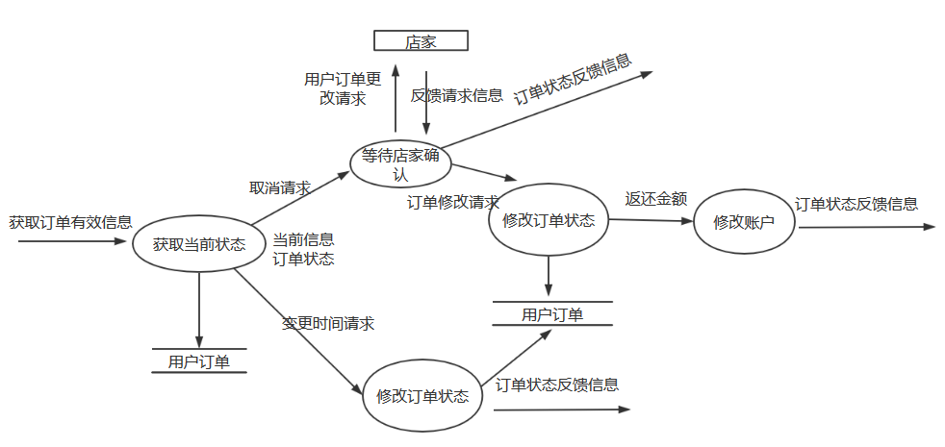
图4-13. 订单状态更改5.0.1_2层数据流图

13．订单状态更改5.0.2_2层数据流图
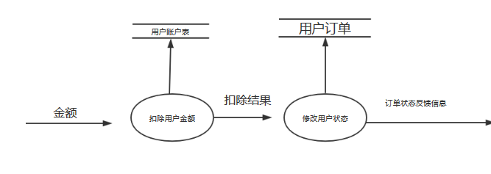
图4-13. 订单状态更改5.0.2_2层数据流图

14． 个人信息维护6.0_1层数据流图
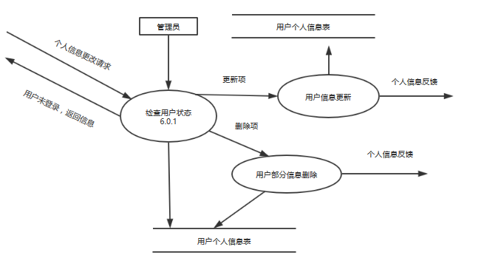
图4-14. 个人信息维护6.0_1层数据流图
15．检查用户状态 6.0.1_2层数据流图
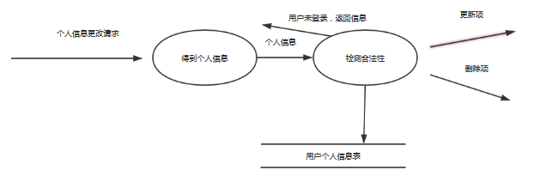
图4-15. 检查用户状态 6.0.1_2层数据流图

16．管理员0层数据流图
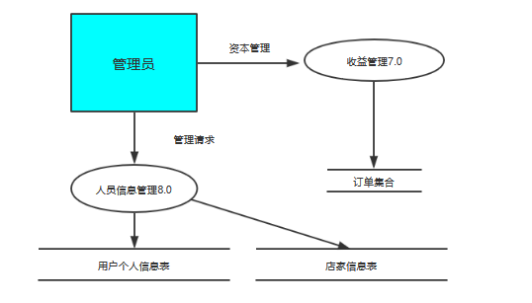
图4-16. 管理员0层数据流图
17．收益管理7.0_1层数据流图
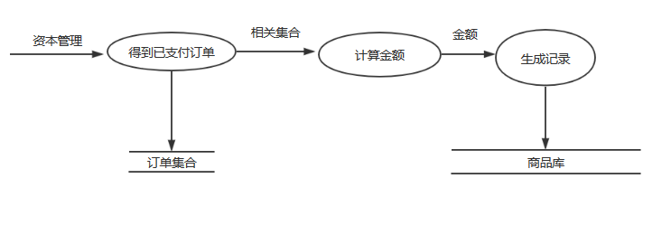
图4-17. 收益管理7.0_1层数据流图
18． 人员信息管理8.0_1层数据流图
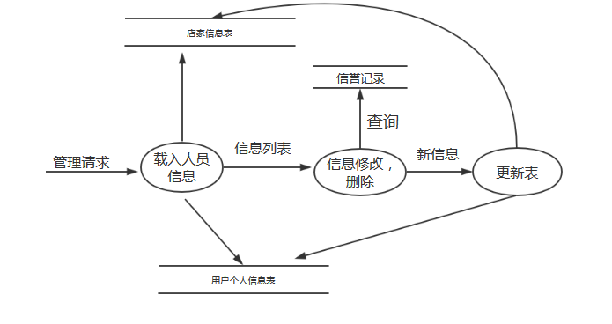
图4-18. 人员信息管理8.0_1层数据流图
19．店家0层数据流图
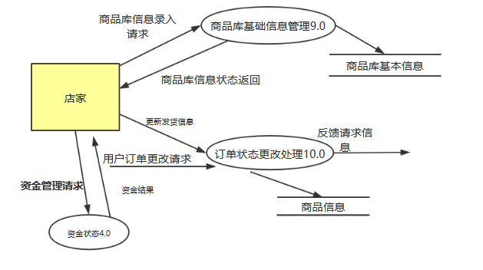
图4-19. 店家0层数据流图
20． 商品库信息管理9.0_1层数据流图
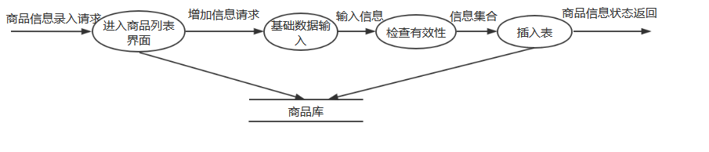
图4-20. 商品库信息管理9.0_1层数据流图
21． 订单状态更改处理10.0_1层数据流图
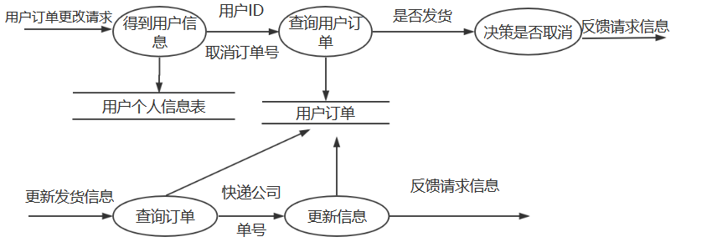
图4-21. 订单状态更改处理10.0_1层数据流图

22． 资金状态4.0_1层数据流图
图4-22. 资金状态4.0_1层数据流图

系统ER图
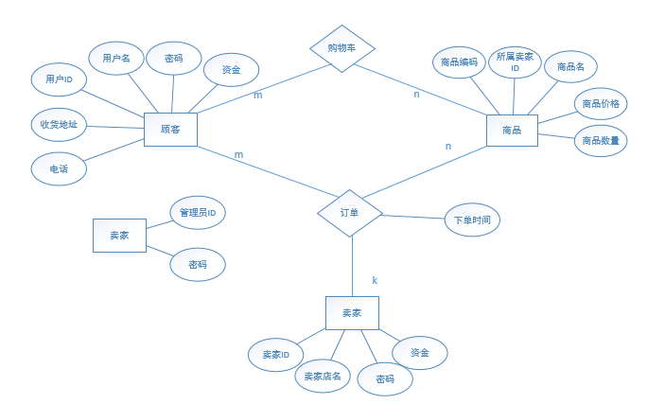
图4-23. 系统ER图

系统数据字典
通过E-R图，我们建立如下的数据字典
1.顾客信息
数据组名 | 顾客
数据项名字 | 用户ID | 用户名 | 顾客密码 | 顾客资金 | 收货地址 | 电话
数据类型 | 整型 | 字符串 | 字符串 | 实型 | 字符串 | 整型
数据宽度 | 10 | 10 | 10 | 10 | 20 | 20
小数位数 | 0 | 0 | 0 | 2 | 0 | 0
单位 | 无 | 无 | 无 | 人民币（元） | 无 | 无
值约束 | 无 | 无 | 无 | 0-100,000 | 无 | 否
允许空值否 | 否 | 否 | 否 | 否 | 否 | 是
表4-1. 顾客实体属性信息表
2.商品信息
数据组名 | 商品信息
数据项名字 | 商品编码 | 所属卖家ID | 商品名 | 商品价格 | 商品数量
数据类型 | 整型 | 整型 | 字符串 | 实型 | 整型
数据宽度 | 10 | 10 | 10 | 10 | 10
小数位数 | 0 | 0 | 0 | 1 | 0
单位 | 无 | 无 | 无 | 人民币（元） | 件
值约束 | 无 | 无 | 无 | 0-100,000 | >0
允许空值否 | 否 | 否 | 否 | 否 | 是
表4-2. 商品实体属性信息表

3.购物车明细，应该描述用户以及车内商品，数量，商品价格的信息。
数据组名 | 购物车明细
数据项名字 | 用户名 | 商品名 | 商品价格 | 购买数量
数据类型 | 字符串 | 字符串 | 实型 | 整型
数据宽度 | 10 | 10 | 10 | 10
小数位数 | 0 | 0 | 1 | 0
单位 | 无 | 无 | 人民币（元） | 件
值约束 | 无 | 无 | 0-100,000 | >0
允许空值否 | 否 | 否 | 否 | 否
表4-3. 购物车信息表
4.订单明细，应该描述订货方（用户），发货方（卖家）的信息，交易总额上限设置为100万人民币（元）。
数据组名 | 订单明细
数据项名字 | 用户名 | 卖家ID | 商品价格 | 购买数量 | 订单时间 | 交易总额 | 收货地址
数据类型 | 字符串 | 整型 | 实型 | 整型 | 时间 | 实型 | 字符串
数据宽度 | 10 | 10 | 10 | 10 | 10 | 10 | 20
小数位数 | 0 | 0 | 0 | 0 | 0 | 2 | 0
单位 | 无 | 无 | 无 | 件 | 无 | 人民币（元） | 无
值约束 | 无 | 无 | 无 | >0 | 2016-01-01至2116-01-01 | 0-1,000,000 | 无
允许空值否 | 否 | 否 | 否 | 否 | 否 | 否 | 否
表4-4. 订单属性信息表
5.下面是卖家的相关信息
数据组名 | 卖家
数据项名字 | 卖家ID | 卖家店名 | 卖家密码 | 卖家资金
数据类型 | 整型 | 字符串 | 字符串 | 实型
数据宽度 | 10 | 20 | 10 | 10
小数位数 | 0 | 0 | 0 | 2
单位 | 无 | 无 | 无 | 人民币（元）
值约束 | 无 | 无 | 无 | 0-1,000,000
允许空值否 | 否 | 否 | 否 | 否
表4-5. 卖家实体属性信息表
6.管理员也有专门的信息
数据组名 | 管理员
数据项名字 | 管理员ID | 管理员密码
数据类型 | 整型 | 字符串
数据宽度 | 10 | 10
小数位数 | 0 | 0
单位 | 无 | 无
值约束 | 无 | 无
允许空值否 | 否 | 否
表4-6. 管理员实体属性信息表

非功能需求
给出系统的性能、可靠性、可扩展性、易用性、安全性等非功能需求。每项非功能需求可作为一小节，如果没有可以省略。

系统性能需求
本系统在性能上尽量做到实时性强、数据容量小、响应速度快、稳定性高出错率低、容错性好等特点。
实时性和响应速度，我们这里用系统对用户请求作出反应的最长时间作为判定标准。对于不需要联网的操作，最长响应时间应该在0.5秒以下，而对于联网的操作，因为速度受网速的影响，现先定100kb网速的情况下，系统的最长响应速度应该达到3秒以下。
对于数据容量，这跟数据库的设计有关，应该对数据库表进行优化。我们的数据库在设计时会考虑数据使用的频繁度、对使用频度较大的数据单独做表，以此减少数据运算的冗余。
容错性指系统对异常行为的处理效果好，这里要求对于用户的不正常操作，系统应该作出相应的处理或对用户进行警告。对系统自身崩溃的情况，系统应该具有恢复数据和自我修复的能力。对于不联网的操作，系统可以支持用户在无网情况进行，并在联网后自动更新数据。
稳定性高，是说系统在使用期间整体性能都保持在一个稳定的水平上，不应该有太大的波动。

可靠性需求
软件的可靠主要取决于两个方面，一是软件产品的测试与验证，另一个是软件开发的方法与过程。我们计划先对软件进行需求分析，然后对软件进行设计，然后是编写程序，最后对程序进行测试，如果测试出错，则对文件进行修改，然后再测试，直至对程序满意为止。严格按照软件工程流程设计、实现和测试。最终做到软件的以下属性尽可能高：
（1）成熟性：软件故障保证2年内不发生，2年到4年发生频率在每年2次以下。
（2）容错性：在有软件故障时，或者用户违规操作，或者不可抗力，断网、断电等情况下做好错误处理工作，保存数据的一致性。
（3）易恢复性：系统出现一些小的错误时，应该可以自行恢复；如果不可恢复，能做到保存现场，再次启动是，输出提示给客户，以便达到客户数据库的一致性和客户的预期。

易用性需求
本次设计中，主要从以下几个方面来考虑系统的易用性。
（1）方便操作，操作流程合理
尽量从用户角度出发，以方便使用本产品。
（2）我们强调友好的人机交互界面，尽可能给用户提供简洁的流程操作和完善的功能。将使用者的使用要求降到最低，这样也有利于系统的实施、运行和维护。
（3）容错能力
系统具有一定的容错和抗干扰能力，在非硬件故障或非通讯故障时，系统能够保证正常运行，并有足够的提示信息帮助用户有效正确地完成任务。
（4）操作完成时有提示信息
例如删除操作时，系统可提示警示框“确认删除吗？”，用户点击确认后，系统才执行删除操作，删除后可直接返回相关页面。
（5）联机帮助与操作指南。

安全性需求
本次设计中，主要从以下几个方面来考虑系统的安全性。
（1）重要数据加密
本系统对一些重要的数据按一定的算法进行加密，如用户口令、重要参数。
（2）数据备份
实时对数据备份和恢复，以弥补数据的破坏和丢失。
（3）记录日志
本系统应该能够记录系统运行时所发生的所有错误，包括本机错误和网络错误。这些错误记录便于查找错误的原因。日志同时记录用户的关键性操作信息。

运行需求

硬件接口
CPU：E7500以上
内存：2G内存以上
硬盘：30G硬盘以上

软件接口
网上购物系统的DBMS为mysql
应用服务器：Tomcat
操作系统：/Win2000/WinXP/Win2003/Win7/Win8/Win10/Linux
浏览器：IE6以上，其它常见浏览器如FireFox。
通讯接口：本系统使用的网络协议是HTTP，用于数据库服务器和客户机之间的数据交换。

用户界面需求
总体来说，用户页面应该美观大气，操作简单。
对于顾客来说，顾客的用户界面应该有商品表列，添加商品到购物车的Button，还要有进入购物车管理购物车商品的链接。然后购物车页面里应该有商品列表，删除商品的选项和修改商品数量的选项。此外在涉及到订单的方面，界面中还应该有提交订单的选项。在资金管理页面中，首先应该显示用户的金额，然后有充值、转账、提现这些选项。
对于卖家来说，卖家的主要界面是商品管理，这个页面显示商品列表，还有商品添加以及商品信息修改的选项。资金管理页面与顾客的一样。还有订单管理页面，显示订单的信息，并有更新订单信息以及同意退货和拒绝退货这些选项。
对于系统管理员来说，他只有两个界面，一个是删除不良用户页面，这里要显示用户信息，并带有删除用户选项。另一个页面是添加新管理员，这里是一个表格，用于填写信息，然后有确定添加按钮。
对于所有用户，他们的主界面里都要有修改个人信息的选项。进入个人信息修改页面，这里有可修改信息的表格，至于不同用户都有哪些信息可以修改，可以参照上面的数据字典。

